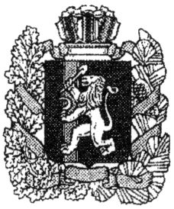

# ПОСТАНОВЛЕНИЕ

# ГЛАВЫ ИННОКЕНТЬЕВСКОГО СЕЛЬСОВЕТА

#### КРАСНОЯРСКОГО КРАЯ

с. Иннокентьевка

26.05.2025 № 18-п

О внесении изменений в постановление главы Иннокентьевского сельсовета № 50-п от 02.11.2022 «Об утверждении реестра мест (площадок)

накопления твердых коммунальных отходов, расположенных на территории

МО «Иннокентьевский сельсовет»

Руководствуясь Федеральным законом от 06.10.2003 № 131-ФЗ «Об общих принципах организации местного самоуправления в Российской федерации», в соответствии с пунктом 4 статьи 13.4 Федерального закона от 24 июня 1998 № 89-ФЗ «Об отходах производства и потреблении», правилами обустройства мест (площадок) накопления твердых коммунальных отходов и ведения их реестра, утвержденных постановлением правительства Российской Федерации от 31 августа 2018 № 1039, руководствуясь Уставом Иннокентьевского сельсовета

ПОСТАНОВЛЯЮ:

1. Приложение № 1 к постановлению главы Иннокентьевского сельсовета № 50-п от 02.11.2022 «Об утверждении реестра мест (площадок)

накопления твердых коммунальных отходов, расположенных на территории

МО «Иннокентьевский сельсовет», изложить в новой редакции (согласно приложению № 1 к данному постановлению).

3. Опубликовать утвержденный настоящим постановлением реестр мест (площадок) накопления твердых коммунальных отходов, расположенных на территории муниципального образования «Иннокентьевский сельсовет», на официальном сайте администрации Иннокентьевского сельсовета в сети «Интернет» https://innokentevskij-r04.gosweb.gosuslugi.ru//.

4. Контроль за исполнением настоящего постановления оставляю за собой.

Глава Иннокентьевского сельсовета В.А.Румынина